2011年福建省高职单招土木工程类
专业技能水平测试说明

测试要求：
1．会正确使用常用的绘图工具、仪器和用品；
正确使用绘图板、丁字尺、三角板、绘图铅笔、橡皮擦、擦线板、曲线板、圆规等绘图工具与仪器。
2. 会按指定的图纸幅面画出图框线、标题栏等；按二号图纸规格绘制图框线。图纸右下角有标题栏、左上角为会签栏。
3. 会按作图需要的字号写长仿宋体字、数字和常用字母；长仿宋体字注意横平竖直、注意起落、结构匀称、填满方格。
4. 能根据作图需要的图线要求画出各种线型；根据题目要求，绘制正确的图线线型。
5．能根据给定的比例、尺寸正确作图。
6．掌握尺寸标注的方法。

附：模拟试卷
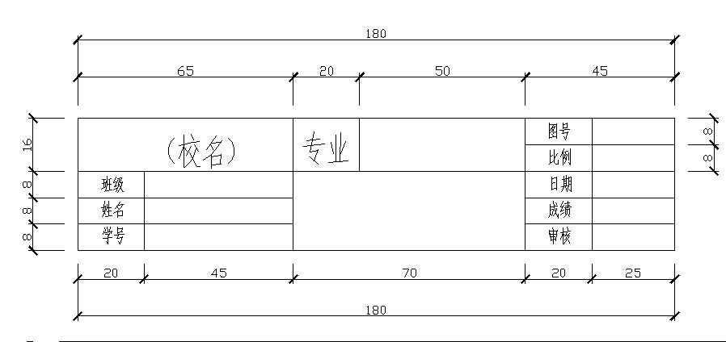
（一）根据所提供的图纸绘制图框和标题栏（标题栏样式如下）（20分）

（二）在方格内用长仿宋体写以下这段话文字（10分）
横平竖直注意起落结构匀称填满方格 专业技能水平测试
一二三四五六七八九十

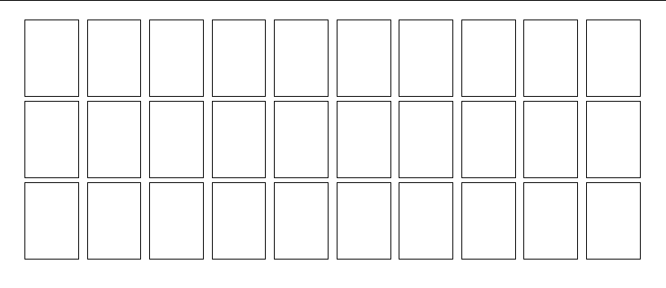

- 按2：1的比例抄绘给定的图样（70分）（注意图线的线型与图面布局）
